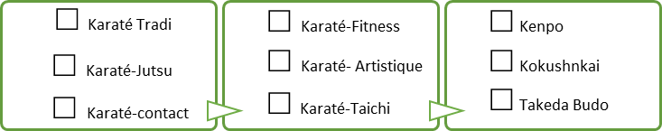


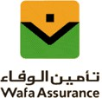
SAISON SPORTIVE 2025 – 2026| N° Bordereau : ….
ASSURANCES ALAMI
Contrat N° 18/61969
TYPE A
TYPE A
F.R.M Karaté & D.A | ASSOCIATION : ………………………………………….… NOM DE PRESIDENT : ……………………….
| ADRESSE : ……………………………………………………. EMAIL : ………………………………….
| LIGUE : ………………………………………………………….. Tél : ………………………..…………..

Ordre | Nom |  | Prénom |  | CIN N° | Date de Naissance |  | Catégorie |  | Licence N°
1
2
3
4
5
6
7
8
9
10
11
12
13
14
15
16
17
18
19
20
21
22
23
24
25
- * Crédit agricole 225 810 035 403 228 651 0114 86  - * BP Agence Rabat : 181 810 211 117 312 775 000 520  - * Attijariwafa Bank Rabat : 007 810 000 181 200 000 18 42 73 |  |  |  |  |  | Nombre d’Adhérents déclarés sur le Bordereau :  ………….  Le : …. / … / ….. Reçu :
 | FÉDÉRATION |  |  | ASSOCIATION |  |  |  |  | ASSURANCES ALAMI

Fédération Royale Marocaine de Karaté et Disciplines Associées
Adresse : 70 Av. Patrice Lumumba, Hassan, RABAT- Tél : +212(0) 673737520
Email : secretariatfrmk@yahoo.fr - Site Web : www.frmk.ma

